AS12/150B/4S电流互感器(AS12/150B/4S型)

互感器概述
AS12/150B/4S电流互感器为环氧树脂浇注全封闭支柱式结构，适用于户内交流额定电压为10KV及以下，额定频率为50-60HZ的户内电力线路及其设备中作电流、电能测量和继电保护使用。为扩大适用范围，本型互感器设计三种不同的技术参数以供选择。另外，根据用户的需要，本型互感器还可设计为多变比及策略与保护级变化不同等特殊规格。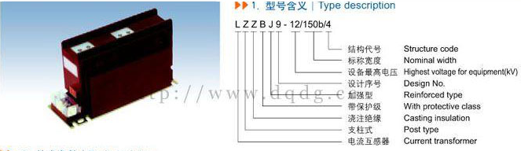

结构特点:
AS12/150B/4S型电流互感器为支柱式结构，采用环氧树脂浇注而成，耐污秽，耐潮湿性能好，也适宜于湿热地区。本互感器的二次线圈由一个测量级和一个（或两个）保护级，两（或三个）绕组所组成。铁芯采用进口优质冷轧硅钢片绕制成形，并经严格热处理。二次出线端子处安装有接线护罩宜于户内任何方向、位置安装。护罩正面及两个侧面各有一个孔供二次接线用，安装可靠。因此在三个方向上均可引出二次接线。并且防护罩具有防窃电功能。

性能：
1、额定绝缘水平：12/42/75kV；
2、负荷功率因数：COS&=0.8(滞后)；
3、额定二次电流：5A或1A；
4、表面爬电距离：260mm，满足II级污秽等级要求；
5、产品标准：GB1208-1997《电流互感器》；
6、仪表保安系数：FS≤10；

AS12/150B/2S电流互感器技术参数
额定电  流比(A) | 级次组合 | 额定输出(VA) |  |  | 保护级 |  | 一秒热稳定  电流(KA) | 动稳定  电流(KA)
额定电  流比(A) | 级次组合 | 0.2s | 0.2s | 0.5s | 额定输  出(VA) | 准确级及准  确限值系数 | 一秒热稳定  电流(KA) | 动稳定  电流(KA)
5/5a | 0.2s/10P  0.2/10P  0.5/10P | 10 | 10 | 10 | 15 | 10P15 | 0.8 | 1.9
10/5a |  |  |  |  |  |  | 1.5 | 3.8
15/5a |  |  |  |  |  |  | 2.3 | 5.8
20/5a |  |  |  |  |  |  | 3 | 7.5
30/5a |  |  |  |  |  |  | 4.5 | 11.2
40/5a |  |  |  |  |  |  | 6 | 15
50/5a |  |  |  |  |  |  | 7.5 | 18.8
75/5a |  |  |  |  |  |  | 11.5 | 29
100/5a |  |  |  |  |  |  | 15 | 37.5
150～200/5a |  |  |  |  |  |  | 22.5 | 56.5
300～600/5a |  |  |  |  |  |  | 45 | 112.5
800～2500/5a |  |  |  |  |  |  | 63 | 157.5

电流互感器结构尺寸图
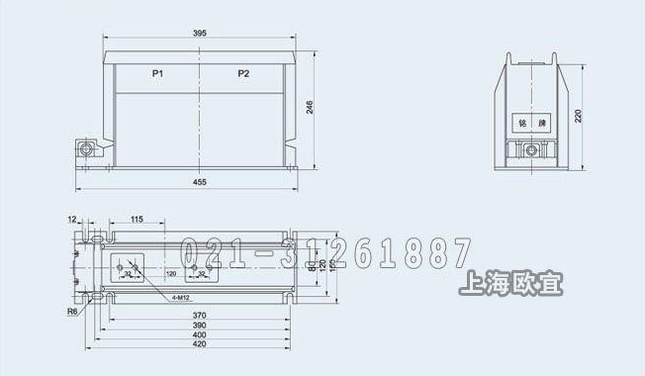
本文地址：http://www.dqdg.cc/AS12-150B-4S-211.html

